Программа летнего чтения – 2020!
«И вечная природы красота»
Найди ответы на вопросы в следующих рассказах:
М. М. Пришвин «Журка», «Луговка», «Предательская колбаса», «Филин»
К. Паустовский «Барсучий нос», «Заячьи лапы», «Растрепанный воробей», «Дремучий медведь»
В. Бианки «Лесные разведчики», «Анюткина утка», «Оранжевое Горлышко», «Тайна ночного леса»

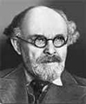

М.М. Пришвин

«Журка»
1. Кто главный герой в рассказе «Журка»?
а) ворон
б) журавль
в) аист
Ответ: ______________

2. Что ел журавль в рассказе «Журка»?»
а) рыбу
б) лягушек
в) насекомых
Ответ: _______________

3. Сколько лягушек съел журавль в рассказе «Журка»?»
а) одну
б) много
в) пять
Ответ: ________________

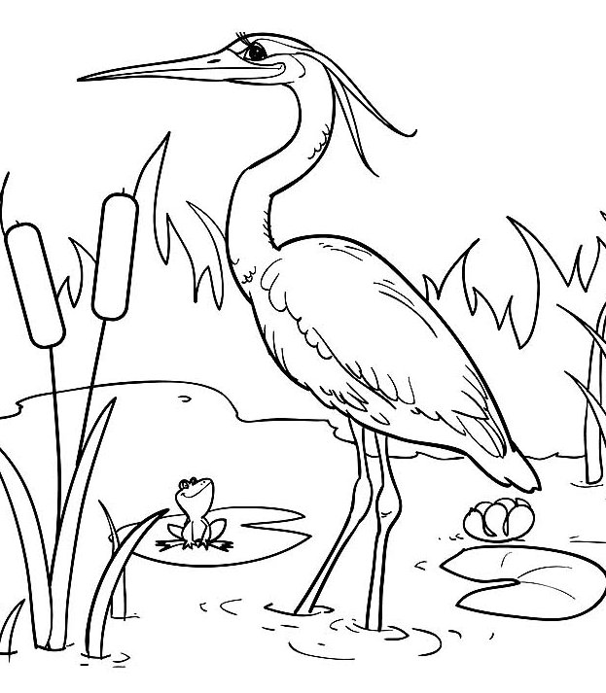
4. Кроссворд по литературному чтению
Михаил Михайлович Пришвин "Журка"
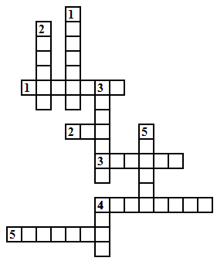

По горизонтали:
1. Он очень любил кушать лягушек
2. Каким словом подзывали птицу
3. Их подрезали главному герою
4. Тема произведения "Журка"
5. Автор произведения "Журка"

По вертикали:
1. Жанр произведения "Журка"
2. Мужской головной убор с жёстким козырьком
3. Сорок три штуки проглотил Журка за один раз
4. Она очень привыкла к птице, как к ребёнку
5. Куда улетел Журка

Ответы:

По горизонтали:
__________________________________________________________________________________________________

По вертикали:
_________________________________________________

«Луговка»

1. Из какого произведения М. Пришвина следующие строки?: « Жалко стало мне губить гнездо: безобидная птица…»
Ответ: _________________

2. Про какую птицу Михаил Пришвин написал рассказ «Луговка»? (5 букв)
Ответ: _________________

«Предательская колбаса»

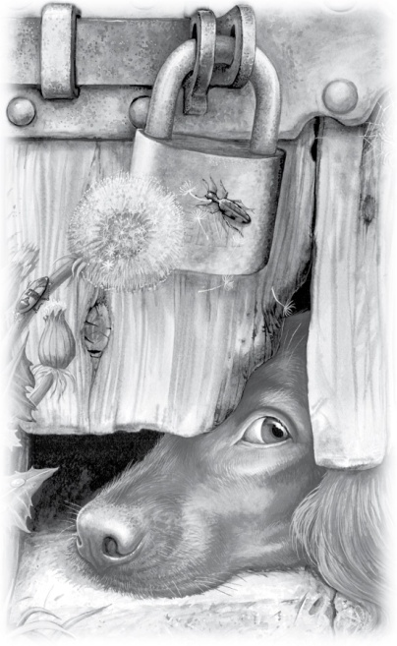

1. Куда пропадал Ярик? Чувствовал ли он себя виноватым? Докажите словами из текста.

____________________________________________________________________________
______________________________________
_________________________________________________

2. Сколько раз прощал Ярику уход из дома писатель?

____________________

3. Закончите фразу произнесенную писателем в конце произведения: Пришвин обращается к Ярику:

_________________________________

«Филин»

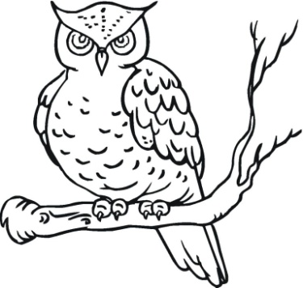
С чем вернулся Сват к хозяину после гонки за филином?

______________________________

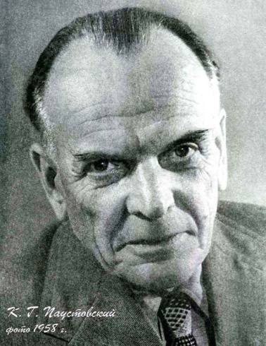

К. Г. Паустовский

Кроссворд по литературному чтению
Константин Георгиевич Паустовский "Барсучий нос"
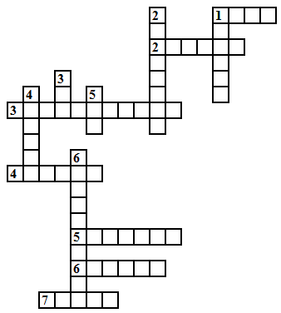

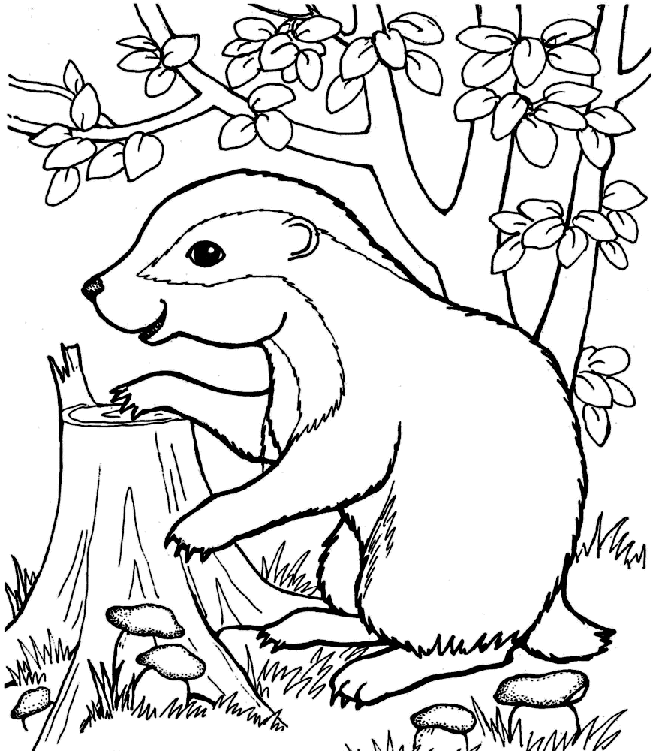

По горизонтали:
1. Он был гнилой сосновый, с его помощью лечился зверёк
2. Сколько лет было мальчику
3. Автор произведения "Барсучий нос"
4. У зверя она была полосатая
5. Жанр произведения "Барсучий нос"
6. С ним сравнивается голубая вода
7. У зверя они были чёрные пронзительные
По вертикали:
1. С ними сравниваются разноцветные окуни
2. Мальчик каждый день придумывал что-нибудь новое, поэтому он был __________
3. Он был похож на свиной пятачок
4. Он сопел, фыркал и прятался в зарослях травы около людей
5. Он пострадал из-за любопытства и неосторожности зверька
6. На ней жарилась картошка

Ответы:
По горизонтали:
__________________________________________________________________________________________________
По вертикали:
__________________________________________________________________________________________________
«Заячьи лапы»
1. «Точное слово»
Где происходили события, описанные в рассказе? Впишите.
К ветеринару в наше село пришёл с _______________________Ваня Малявин и принёс завернутого в рваную ватную куртку маленького тёплого зайца.

2. «Проталинки»
В рассказе дано описание грозы. Впишите пропущенные слова.
Дед с Ваней добрели до Почтовой улицы как раз вовремя – из-за Оки заходила ______________гроза. _____________гром потягивался за горизонтом, как _______________силач распрямлял плечи и нехотя потряхивал землю. __________рябь пошла по реке. _____________молнии________________, но стремительно и сильно били в луга; далеко за Полянами уже горел стог сена, ________________ими. Крупные капли дождя падали _______________дорогу, и вскоре она стала похожа _______________поверхность: каждая капля оставляла в пыли маленький______________.

3. «Эрудит»
Найдите в толковом словаре значение слова кратер или подберите синонимы.
Кратер – углубление в поверхности __________или на вершине __________(вулкана).

4. «Поиск»
Почему дед Ларион обрадовался, встретив зайца во время пожара? Найдите ответ и подчеркните.
Дед обрадовался зайцу, будто родному. Как старый лесной житель, дед знал, что звери гораздо лучше человека чуют, откуда идёт огонь, и всегда спасаются. Гибнут они только в тех редких случаях, когда огонь их окружает.
Дед побежал за зайцем. Он бежал, плакал от страха и кричал: “Погоди, милый, не беги так-то шибко!”
Заяц вывел деда из огня. Когда они выбежали из леса к озеру, заяц и дед – оба упали от усталости.

«Растрепанный воробей»

1. Отгадай загадку:
Эти маленькие пташки
В серых будничных рубашках
Всё клюют, чем угощают,
Даже крохи подбирают.
— Чик-чирик, – везде свои,
Непоседы…

2. Как звали воробья в произведении К. Паустовского «Растрёпанный воробей»?
_______________

3. Что Маша сделала с раненным воробьём?
__________________________________________________________________________________________________

4. Воспроизведи последовательность событий (пронумеруй предложения):
Ворона стукнула Пашку по голове.
Пашка приносит украденные вещи.
Пашка услышал рассказ про букетик.
Пашка узнал дорогу в театр.
Он возвращает букетик маме.
Пашка увидел, как ворона украла рыбью голову.
Милиционер положил Пашку в карман.
Пашка собирает воробьев на бой с вороной.
Маша принесла Пашку домой.
5. Выбери правильный ответ:
ПРОДАВЦОМ
Кем был отец Маши?
Кем был отец Маши

МОРЯКОМ
МИЛИЦИОНЕРОМ

6. Отметь нужное:
ОДИН РАЗ ПАШКА ПРИНЁС МАШЕ ……, ПЕТРОВНА, БРАНЯСЬ, ВЫБРОСИЛА ЕЁ ЗА ОКНО

ЗАМЁРЗШУЮ РОГАТУЮ ГУСЕНИЦУ

ЗАСОХШУЮ ПАСТИЛУ

Сказка «Дремучий медведь»
1. Кличка теленка, который бил Петю шерстистым лбом в бок и брыкался. ___________
2. Как мальчик скликал телят, которых пас на лугу? ____________________
3. Почему бабка Анисья и Семен-чаевник не разрешали Пете подходить к бобровым норам?
__________________________________________________________________________________________________________________________________________

4. Вставьте пропущенные слова в текст.
Подгрызли ______, стали на задние лапы и ждут. Медведь плывет, а _______ смотрят – рассчитывают, когда он подплывет под самый под удар этой высоченной ольхи. У ______ расчет всегда верный, потому что они единственные ______, что умеют строить разные хитрые вещи – _________, подводные ходы и шалаши.

5. Пронумеруй:

Расположите по порядку всех, кто помогал Пете прогнать медведя.

ерш
ежевика
птицы

пчелы
дятел
шмели
ива
окунь

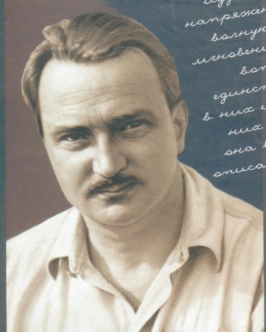

В. В. Бианки

«Лесные разведчики»

1. Главные герои сказки "Лесные разведчики" и их характеристика. К кому относятся данные характеристики:

Молодая, кровожадная, осторожная, шустрая.
___________________
Маленькие веселые птички, очень дружные.
____________________
Предводитель разведчиков. ______________
Могучие птицы. ______________

2. Вставьте пропущенные слова в текст:

Однажды неясыть убила_________корольков, и маленькие птицы очень испугались.
Вместе с другими лесными разведчиками, они отыскали ________ и подняли тревогу.
Птицы атаковали сову, прилетели___________, и неясыть поспешно сбежала из этого леса.

3. Каких, птиц боятся совы? ____________

«Анюткина утка»
1. Где жила Анютка с отцом? ______________
2. Почему Анютка часто оставалась дома одна?
_____________________________________________
3. Как у девочки появилась своя утка?
_____________________________________________
4. Почему утку назвали Белое Зеркальце?
________________________________________________
5. Где устроила гнездо Белое Зеркальце?
________________________________________________
6. Кто напал на Белое Зеркальце? ___________
7. Как спаслась утка? ______________________
8. Кто убил утенка? _______________
9. Как мама-утка сумела постоять за себя и своих детей?
________________________________________________

«Оранжевое Горлышко»

1. К какому герою относятся данные описания:

Подковкин
Добрый друг

мудрая курочка
Охотник

Муж Оранжевого горлышка

Жаворонок

Оранжевое горлышко
Человек с ружьем

2. Вставьте пропущенные слова:

Целый день трудился___________: летал в поднебесье и пел. Пел, чтобы все знали, что всё хорошо и спокойно и поблизости не летает___________. Пел, чтобы радовались полевые птицы и________. Пел, чтобы __________ работалось людям. Пел, пел — и______________. Был уже вечер. Солнце зашло. ___________куда-то все звери и птицы.

3. Как пришла Лисица и какие у Подковкиных родились дети?

______________________________________________________________________________________________________________________________________________________________________________

«Тайны ночного леса»

1. В какое время суток пастушок Кузя охотился на куропаток? _____________
2. С помощью чего куропатки становились легкой добычей? _______________________________

3. Вставьте пропущенные слова:
Тут уже в мужчине проснулся____________. Захотелось ему узнать, чем же привлекает__________________.
4. Орнитолог - это биолог, который специализируется на__________________.
5. Решите ребус и отгадайте слово:

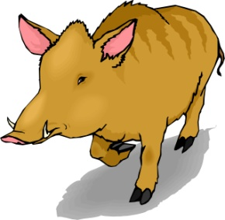
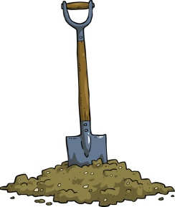
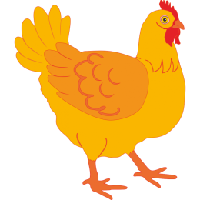

1
2
3
4
5
6
7
8
9

- Соотнеси героев и автора
ПАШКА

ПРИШВИН
БАРСУК

ФИЛИН

ПАУСТОВСКИЙ
ВОРОН

ЯРИК

БИАНКИ

АНЮТКА

- Решите ребус и отгадайте слово, которое объединяет трех писателей:

